XU1494 scheda creata il 23 ottobre 2025
Descrizione storico-bibliografica
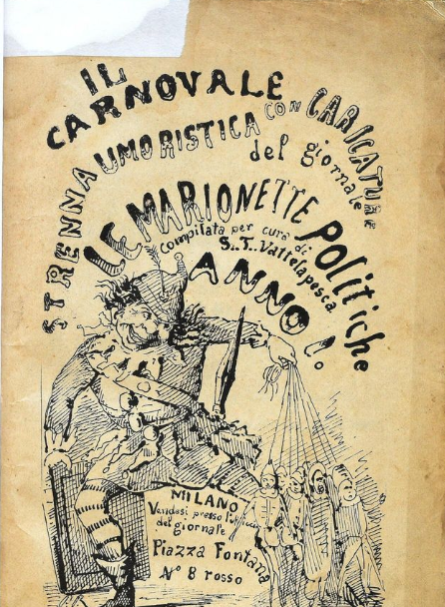
Le *marionette politiche. - Anno 1, n. 1 (5 settembre 1860)-anno 2, n. 17 (1861). - Milano : tip. Ronchetti, 1860-1861. – 2 volumi : ill. ; 29 cm. ((Settimanale. - Dal n. 10 sottotitolo: Giornale umoristico con caricature. - Il formato varia. - IEI0105876
Comprende: Il *Carnovale : strenna umoristica con caricature del giornale Le marionette politiche

Il *Carnovale : strenna umoristica con caricature del giornale Le marionette politiche / compilata per cura di S. T. Vattelapesca. - Milano : [s.n.], [1861] ; paginazione varia : ill. ; 24 cm. - UTO1152826
Autore: Vattelapesca, S. T.
Copia digitale: 1861

*Me n'impipo : gazzettino comico illustrato. - Anno 1, n. 1 (2 febbraio 1860)- . - Milano : Tip. Ronchetti, 1860. – 1 volume : ill. ; 31 cm. ((Settimanale. - LO10783613

Soggetto: Satira politica – 1860-1861

